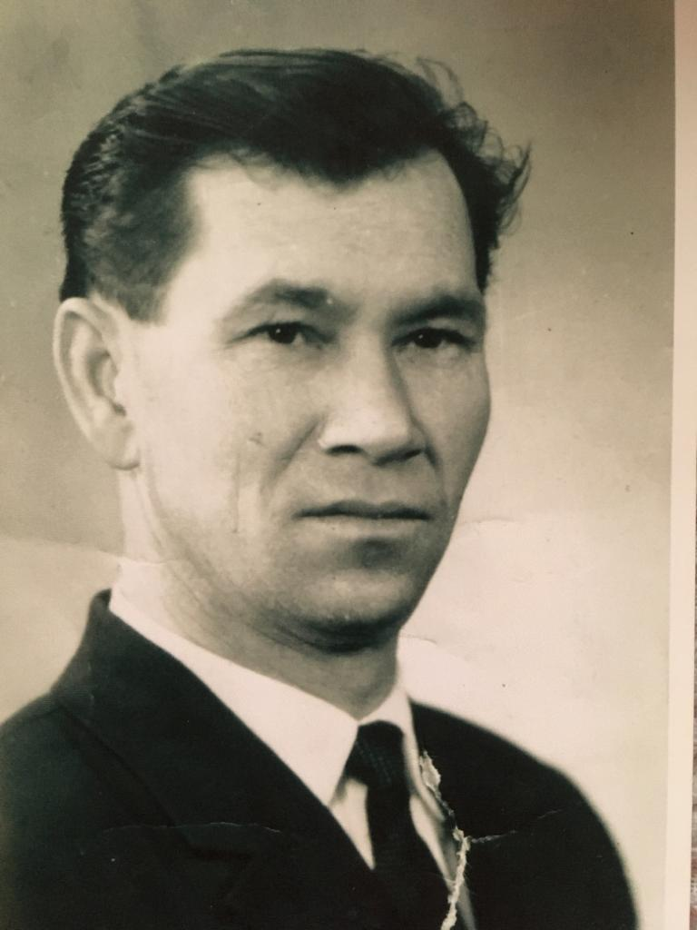

Кухаренко
Николай Иванович
11.05.1925 г. – 11.03.2004 г.

